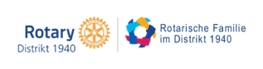

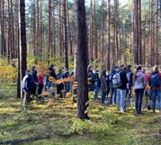
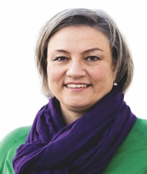
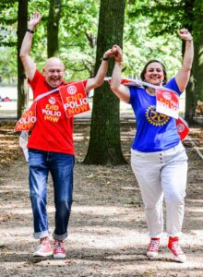
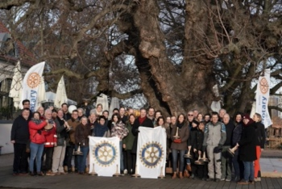
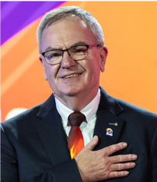
Holger Knaack
Trustee
Hans-Hermann Kasten
RI Director
Jessika Schweda
IPDG D1940
R. Gordon R. McInally
RI Präsident
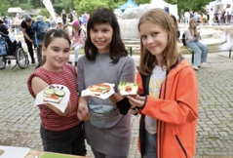
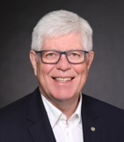
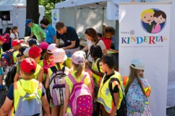
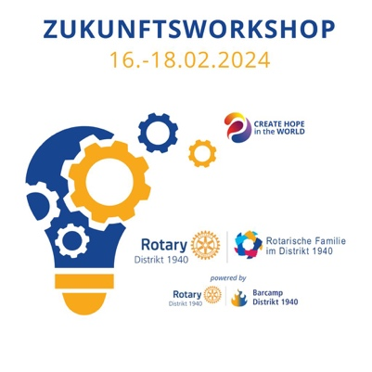
Zukunftsworkshop „Der Club im Mittelpunkt“

16.-18. Februar 2024 in Berlin

Berlin im Oktober 2023
Liebe Präsidentinnen und Präsidenten,
Liebe Mitglieder der Clubvorstände,
Liebe Beiratsmitglieder,
Liebe Gäste,
Liebe Freundinnen und Freunde der Rotary-, Rotaract- und Interact-Clubs,

wie angekündigt, wollen wir uns vom 16. – 18. Februar 2024 in Berlin Zeit nehmen, um uns unter der Schirmherrschaft des Weltpräsidenten R. Gordon R. McInally im Barcamp-Format über den lebendigen und aktiven Rotary-Club der Zukunft auszutauschen, unser rotarisches Netzwerk weit über eigene Clubgrenzen hinaus zu erweitern und vielleicht auch neue Clubfreundschaften zu schließen. Die Abendgarderobe darf also getrost zu Hause gelassen und die Ärmel hochgekrempelt werden.

Freitag, 16.Februar 2024
Begrüßungsabend –House of Friendship - der Ort der Begegnung im Restaurant Zollpackhof

17.00 Uhr Empfang zu Ehren des RI-Präsidenten R. Gordon R. McInally und seiner Frau Heather McInally, ab 18.00 Uhr kurzer Programmteil (90 Min.) mit der 5-jährigen Charterfeier des RC Berlin Platz der Republik, anschließend 19.30 Uhr Bunter Abend: Das große Buffet, zwei Bier-Tresen, eine Rotaract-Disco, ein Charity-Whisky-Stand, eine Open-Air-Zigarren-Lounge an der Feuerschale und anderes mehr laden zum zwanglosen Austausch und Kennenlernen ein.

Samstag, 17. Februar 2024
Barcamp-Tag – wir kommen ins Gespräch im Steigenberger am Kanzleramt

Und worüber gesprochen werden soll, bestimmt Ihr! Alle Themen sind im Barcamp-Format möglich – die Teilnehmer bringen die Themenvorschläge und die Teilnehmer entscheiden, was diskutiert wird.

Darüber hinaus stehen RI-Präsident R.Gordon R. McInally (zu seinem Jahresmotto „Create Hope in the World“ und seinem Herzensanliegen „Mental Health“), RI-Direktor Hans-Hermann Kasten (zum RI-Vision-Statement und Action Plan) und Trustee und frisch gewählter Trustee Chair 2025/26 Holger Knaack (zu Fragen rund um die Rotary Foundation) zur Verfügung. IPDG Jessika Schweda D1940 gibt auch gerne zum Thema Club-Coaching Auskunft.

Samstag: Abendessen im Kreis der Freudinnen und Freunde Wie schon angekündigt, wollen wir auch den Samstag-Abend zum lockeren Austausch unter alten und neu gewonnenen Freunden nutzen – und brauchen dazu keine Abendgarderobe. Der Ausklang des Abends – für alle, die wollen – findet in der BarNo5 des Steigenberger am Kanzleramt statt.

Sonntag, 18. Februar 2024
Zusammenfassung, Abschluss und Ausblick – was können wir mitnehmen? im Steigenberger am Kanzleramt

Wir wollen unsere gesammelten Ideen und Gedanken noch einmal zusammentragen und bündeln. Unser RI-Präsident R. Gordon R. McInally wird uns einen kleinen Ausblick aus seiner Sicht geben, wie die Entwicklung von Rotary International weitergehen wird. Der Abschluss bildet dann um 12.00 Uhr das gemeinsame Mittagessen.

(Hinweis für alle Clubs D1940: Die Distriktversammlung findet nach dem Mittagessen statt. Eine separate Einladung mit Tagesordnung folgt fristgerecht.)

Begleitprogramm

Euere Chance! Projekt-Vorstellungen Im Foyer des Hotels wollen wir eine Vernissage mit spannenden Projekten aus den Clubs zusammenstellen, die auch von unserem RI -Präsidenten Gordon McInally besucht wird. Bitte gestaltet dazu ein Plakat zu Eurem Projekt (max. Größe DIN A 3) und meldet es bei sekretaer@rotary1940.info an. Wir nehmen alle Projekte in die Vernissage auf – und werden dann einen Rundgang für Gordon organisieren.

Aussteller Die eine oder andere Fellowship oder rotarische Interessensgruppe hat bereits Interesse angemeldet, sich am Zukunftsworkshop präsentieren zu wollen. Das Beste daran ist, dass es nichts kostet– anmelden unter sekretaer@rotary1940.info, vorbeikommen und aufbauen Interesse? Dann nichts wie los!

Club-Kontaktbörse Für alle Clubs, die auch ohne konkrete Projektvorstellungen ihr Netzwerk ausbauen wollen, beschreibt doch Euren Club (gern auch mit einem Bild) auf max. DIN A4 und gebt eine Handy-Nummer einer Freundin oder eines Freundes an, der am Workshop in Berlin vor Ort ist, und wartet ab, was passiert . Ihr könnt die Beschreibung vorab an sekretaer@rotary1940.info schicken oder mitbringen.

Anmeldung

Alles zum Thema Anmeldung und Hotels findet Ihr unter folgendem Link:

https://rotaryinternationaldistrikt1940.ticket.io/kj4eb0ha/

Wir freuen uns auf Euer Kommen und stehen für Rückfragen gerne unter sekretaer@rotary1940.info zur Verfügung.

Mit besten rotarischen Grüßen

Eure Governor-Stafette

DG Jörg M. Haas, DGE Hans Metelmann, DGN Dennis Kissel, IPDG Jessika Schweda

